Les Cordyceps entomophiles, en Europe
Jean Mornand
29 square des Anciennes Provinces
49100 Angers, France
avec la collaboration de
Gérard girod
20 avenue de Besserette
15100 St Flour, France
Rémy PÉan
3 ruelle du Vieux Puits, Sorges
49130 Les Ponts-de-Cé, France

Suite à de nombreuses récoltes de Cordyceps effectuées par l’un de nous (G.G.) sur mouches et sur guêpes, ainsi que sur d’autres espèces sur larves, et compte tenu de la difficulté de leur détermination, nous avons entrepris d’établir des fiches critiques pour les espèces déjà décrites dans la littérature, non seulement pour la France, mais pour l’Europe. En effet, quelques espèces signalées dans les pays voisins sont apparues récemment dans notre pays ou sont susceptibles de s’y trouver.
Pour chaque espèce, la fiche comprend les rubriques suivantes: Nom correct retenu – Basionyme – Synomymes – Anamorphe – Hôtes: insectes, larves... Description succincte macro. et micro. – Récoltes françaises – Répartition européenne (éventuellement mondiale) – Littérature simplifiée (sinon se reporter à la Bibliographie générale) – Éventuellement notes complémentaires. – Photos couleur macro. et micro.
L’étude est évolutive. Nous commençons par présenter les fiches pour 5 espèces ne présentant pas de difficulté particulière de détermination, illustrées par des photos de qualité que nous pourrons éventuellement améliorer par la suite.
Liste des pays cités:
A : Autriche, B : Belgique, CH : Suisse, CS : ancienne Tchécoslovaquie, D : Allemagne, DK : Danemark, E : Espagne, F : France, FL : Finlande, GB : Grande-Bretagne, H : Hongrie, I : Italie, N : Norvège, NL : Pays-Bas, P : Portugal, PL : Pologne, R : Roumanie, S : Suède, YU : Yougoslavie.
Genres traités:
Cordyceps
Ophiocordyceps
Torrubiella:
Terminologie :
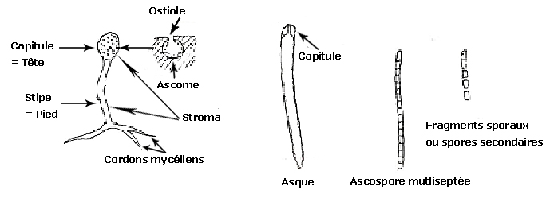

Abréviations
AFAS: Association Française Avancement Sciences
CMI: Commonwealth Mycological Institute
FMDS: Fédération Mycologique Dauphine-Savoie
FME: Fédération Mycologique de l’Est
GMB: Group Mycol. Bres.
JJB: Journ. Jap. Bot
SBF: Soc. Botanique de France
SESA: Soc. Études Scientifiques de l’Anjou
SIM: Studies in Mycology
SLL: Soc. Linnénne Lyon
SMF: Soc. Mycologique France
TBMS: Transaction British Mycology Society
ZFP: Zeitschrift für Pilzkunde
ZFM: Zeitschrift für Mykologie
I - Ophiocordyceps entomorrhiza (Dicks.) G.J. Sung, J.M. Sung, Hywel-Jones & Spatafora, 2007

BASIONYME: Sphaeria entomorrhiza Dicks. 1785
≡ Cordyceps entomorrhiza (Dicks) Fr. 1818
= Torrubia cinerea Tul. & C. Tul. 1865
≡ Torrubia entomorrhiza (Dicks) Tul. & C. Tul. 1865
= Torrubia eleutheratorum (Nees) Schroet 1908
= Cordyceps eleutheratorum (Nees) Mygala 1913
= Cordyceps cinerea (Tul. & C. Tul.) Sacc. 1879
= Cordyceps carabi Quél. 1898

Anamorphe: de type Hirsutella

Hôtes : larves et adultes de carabes (Coléoptères), Apion flavipes, Carabus aureonitens, Carabus nemorensis, Carabus hortensis, Carabus sp., Calathus sp., Leptura sp., Hadrocarabs problematicus ou Chaetocarabus intricatus (det. J. Lory).

Description :

Stroma 3,5–6 cm de long ou plus. Capitule 2–3 × 2 mm ou plus, globuleux, très verruqueux, grisâtre, gris lilacin à purpurin. Stipe long, flexueux, filiforme, gris lilacin à noirâtre, 0,5–0,8 (1) mm de diamètre. Périthèces conoïdes à ovoïdes 600–950 × 230–400 µm. Asques cylindriques 300–600 × 4–6 µm, capités. Ascospores filiformes, multiseptées. Fragments sporaux 6–8 (10) × 1,5 – 2µm. De nombreuses confusions ont été faites avec d'autres Cordyceps notamment avec C. gracilis.

Récoltes :

La Grande Verrière "Senavelle" (Saône-et-Loire), dans la mousse sous Corylus et Fraxinus, sur larve de Coléoptère, 22.6.2010, leg. et det. J.P. Dechaume (Herb. JM 1032 A). Forêt de Signy-l'Abbaye (Ardennes) dans une motte de terre, sur larve de Carabidae, 2.7.2000, leg. et det. Collot, (Herb. JM 0035 A). Bois de Bugangue, Oloron (Pyrénées-Atlantiques), Fr. Candousseau in Bull. Soc. Mycol. Béarn. Sur larve de Carabus (auronitens ?), Jura, cité par Quélet. Belgique (1917). Forêt domaniale de Bans (Doubs), 10.10.2002, leg. et det. Moingeon sur larve de Carabe, leg. et det. L. Deparis à Landry, 28.8.1999 (Savoie).

Répartition : B, CH, D, F (8, 25, 39, 66, 71,73), GB, I

Littérature :
Candousseau, 1989, Soc. mycol. Béarn, p.1, 1 pl.
Cannon et al., 1985, TBMS (CMI), p. 57
Ghyselinck, 2010, p. 9
Kobayasi & Shimèzu, 1978, Nat. Sci. Mus., p. 49
Kobayasi, 1941, Tokyo, p. 173
Kobayasi, 1979, Tokyo, vol. 54, fasc. 7, p.212, n° 41, fig. 4
Kobayasi, 1981, Tokyo, vol. 56, fasc. 1, p. 6, n°95, anamorphe
Kreiglsteiner, 1993, Atlas II, n° 0369
Llyod, 1920, t. 6, p. 143, fig. 1633
Luthi, 1967, SMF, Atlas, pl. CL XXIII coul.
Mains, 1958, Mycologia, p. 211
Moingeon, 2003, SMF, 119 (1-2) : 126 (photo coul. p.128-129)
Petch, 1938, TBMS, XXI, p. 297
Poelt et Jahn, 1966, pl. 6 (pl. coul.)
Quélet, 1875, Champ. Jura et Vosges (3^{è} suppl.), cf. C. gracilis !
Quélet, 1897, AFAS, 26(2), p. 452
Ryman et Holmåsen, 1992, Suède, p.662, (photo coul.)
Saccardo, 1983, Sylloge Fungorum : 567 et Michelia : 320
Sung et al., 2007, SIM, p. 42

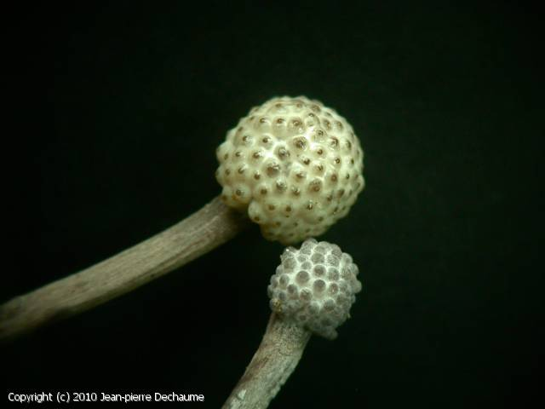

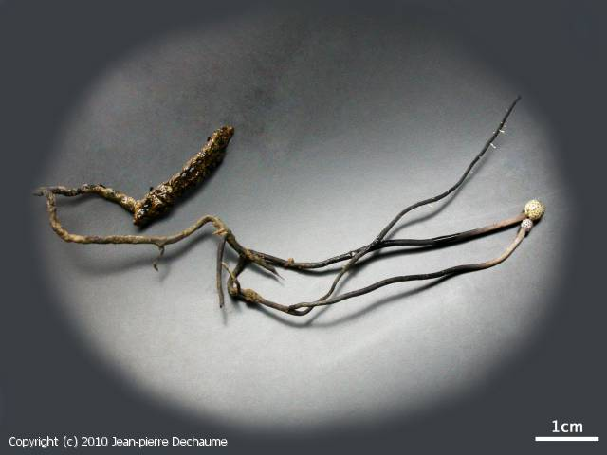

II - Ophiocordyceps gracilis (Grev.) G.H. Sung, J.M. Sung, Hywel-Jones & Spatafora, 2007

BASIONYME : Xylaria gracilis Gréville 1824
≡ Cordyceps gracilis (Grev.) Durieu & Mont. 1846 (non Petch)
≡ Cordyceps entomorrhiza var. gracilis (Grev.) Cooke 1884
= Cordyceps mawleyi Weskwood 1891
= Cordyceps entomorrhiza (Dikson) sensu Berk. 1836
= Torrubia entomorrhiza (Dickson) Tul. Et C. Tulasne 1861

Anamorphe : de type Paraisaria

Hôtes : chenilles et chrysalides de papillons (Lépidoptères), sur larve d’ Hepialus lupulinus (cité par Favre, 1942)

Description :
Stroma 3–5 cm de haut. Capitule subglobuleux à oblong, lisse, jaune fauve 5–8 × 3–5 mm. Stipe lisse, orangé-brunâtre, finement squamuleux, ∅ 2-3 mm. Périthèces immergés, insérés à la surface 650–800 × 200–250 µm. Asques 300–500 x 4-5 µm. Fragments sporaux 6–8 × 1,5–2 µm tronqués en extrémité. Conidies 4–6 × 1 µm.

Récoltes :
Faveraye-Machelles (Maine-et-Loire), 12.4.1981, leg. Reboutier, det. J.M. (Herb. JM 8107 A), en bordure d'un ruisseau ; les Cordyceps avaient parasité une cinquantaine de chenilles processionnaires, noyées lors d'une crue du ruisseau. Montreuil-Bellay (Maine-et-Loire), 26.3.1983, sur chenille. Pontigné (Maine-et-Loire), dans une prairie humide, à une trentaine de cm de C. larvicola. Les terres "La Bastide" (Cantal), 21.4.2010, sur cocon de chenille, en milieu humide, sous Crataegus, leg. et det. G. Girod (Herb. JM 1013 A). Francalmont (Haute-Saône), 7.5.1985 et 17.5.2001, Septfontaine (Doubs), 8.3.2003, leg. et det. J.M. Moingeon. Parcey près Dole (Jura), leg. et det. Allard en 1998. Clussais-la-Pommeraie, "La Patte d’Oie" (Deux Sèvres), printemps 2002 et 11 avril 2011, leg. et det. Coué.

Répartition : B, CH, D, F (07,08, 09, 14, 15, 21, 25, 32, 39, 43, 45,49, 53, 57 63, 65, 67, 68, 70, 73, 74, 78, 79, 85, 89, 91) GB, I

Littérature :
Allard, 1998, SMF 114, p. 29
Bory de St-Vincent & Durieu de Maisonneuve, 1849, p. 449
Breitenbach & Kränzlin (1), 1984, n° 310, (pl. coul.)
Cannon & al., 1985, CMI, p. 57
Dennis, 1978, p. 255, (pl. coul. XXX B)
Favre J., 1942, SZP 20 : 56-58
Ghyselinck, 2010, photo coul., fig. 7, in Myco. dB
Kobayasi, 1941, Tokyo : The genus Cordyceps..., p. 143
Kobayasi, 1980, Tokyo, vol. 55, fig. 2 / fasc. 3, p. 86, n° 60
Krieglsteiner, 1993, Atlas II, n° 0370
Llyod 1915, p. 10, fig. 623 – 1920, p. 916, pl. 144, fig. 1638 & p. 912, fig. 1620
Mains, 1958, Mycologia, n° 37, p. 213, fig. 48
Moingeon & Van Vooren, 2005, Champ. Mag. n° 45, p.36, (photo coul.)
Moingeon 2003, SMF 119, p. 124, photo coul. p. 125
Petch, 1938, TBMS, vol. XXI, p. 297, fig. 37
Quélet, 1975, Champ. Jura et Vosges (3^{è} suppl.) s.n. C. entomorrhiza Diks.
Ryman & Holmåsen, 1992, Suède, p. 663, (photo coul.)
Saccardo, 1883, Sylloge Fungorum : 566 et Michelia 1879 : 320
Sung & al., 2007, SIM, p. 43, photo coul. p. 19
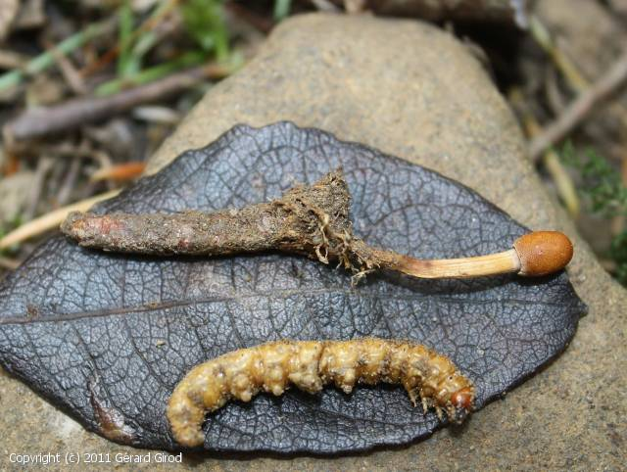

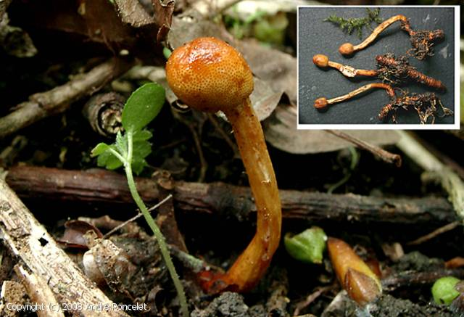

III - Ophiocordyceps larvicola (Quél.) Van Vooren 2009

BASIONYME : Cordyceps larvicola Quélet 1878
= Cordyceps callidi Quél. 1898
= Cordyceps helopis Quel. 1898
= Sphaerocordyceps helopis (Quél.) Kobayasi 1982
= ? Cordyceps larvata Mont. 1886

Anamorphe : ? (voir Nicolas VV)

Hôtes : Larves de coléoptères xylophages : Helops caraboides (cité par Boudier), Callidium sp., Taupin, Callidie (cité par Quélet), Helops lanipes (cité par Quélet).

Description :
Stroma 7–8 cm ; capitule cylindracé à oblong rosé devenant à l'âge pourpré ou brunâtre, ponctué par les ostioles plus foncés, portant à la base, à maturité, un collarium enserrant le stipe. Celui-ci de teinte rosée est couvert plus ou moins de fines stries sous le collarium. Son diamètre est d'environ 1 mm, blanchâtre à la base, il se prolonge par des filaments mycéliens bruns enveloppant la larve. Asques cylindracés avec appareil apical typique. Ascospores filiformes fasciculées de la longueur des asques, se fragmentant en éléments de 4–8 × 1,5–2 µm, moniliformes, évoquant des maillons de chaîne de bicyclette.

Récoltes :
Forêt de Chandelais (Maine-et-Loire), sur larve d'insecte, parmi des débris de bois en décomposition, 1.5.1975, leg. S. Berger, det. J.M. (Herb. JM 7515 A). "Bois du Dolmen" Pontigné (Maine-et-Loire) sur larve indéterminée, parmi des souches plus ou moins enterrées, 1.5.1988, leg. et det. J.M. (Herb. JM 8887 A). Gasté (Maine-et-Loire), bois bordant la D92, au pied d'un ajonc mort, 16.6.1988, leg. G. Ouvrard, det. J.M. (Herb. JM 8888 A). Bauné (Maine-et-Loire), domaine du château des Bruères, sur larve indéterminée, sous Juniperus, 26.3.1989, leg. R. Péan, det. J.M. (Herb. JM 8935 A). Bécon-les-Granits (Maine-et-Loire), 20.4.1999, sur larve, leg. Galand, det. J.M., bien typique.
Alleuze (Cantal), bois de la Bastide à proximité de vieilles souches d'Abies, 16.6.2009, leg. G. Girod, det. J.M. (Herb. JM. 0919 A). Assera (44), 24.4.1993, sur larve de taupin (Coléoptère), leg. B. Fréchet, det. J.P. Priou (Herb. JPP 9337). Notre-Dame-de-Sanilhac (Dordogne), 26.4.1993, sur larve indéterminée, dans une vielle souche de Populus tremula, leg. G. Eyssartier. Forêt de Mervent (Vendée), printemps 1999, leg. et det. M. Hairaud. Arboretum des Barres (Loiret), leg. et det. A. Périchouche. (Charente-Maritime), vers 1970, leg. et det. M. Sandras. Forêt de Brunstatt (Haut-Rhin), à terre dans la mousse, sur larve de coléoptère, 7.5.2002, leg. Grandhay, det. P. Herzog.

Répartition :B, F (03,15, 17, 21, 24, 25 (Bataille), 37 (Boudier), 39 (Quélet), 41, 42, 44, 45, 49, 51 (Quélet), 68, 69, 85).

Littérature :
Ayel, 1994 : C. larvicola, FMDS, n° 133, p. 137, (pl. coul.)
Bataille, 1913 : Soc. Hist. Nat. Doubs, n° 27 p.p 13-17
Kobaysasi, 1941 : The genus Cordyceps… p. 157
Moingeon & Van Vooren, 2005 : Cordyceps…, Champ. Mag., n° 45, p. 38, (photo coul.)
Moingeon, 2003, SMF 119 (1-2) : 127
Mornand, 1990 : C. larvicola, espèce rare, SESA, n° 77 : 13-17
Muller, 2003 : C. larvicola, FME, n° 1 : 39-42, (photos coul.)
Quélet, AFAS, 1897, p. 452 – SBF, 1878, p. 292 & AFAS, 1901, p. 406

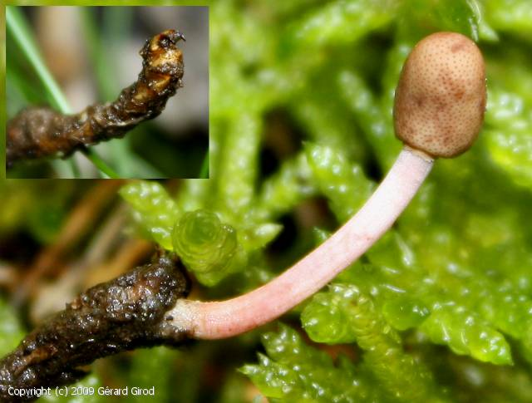

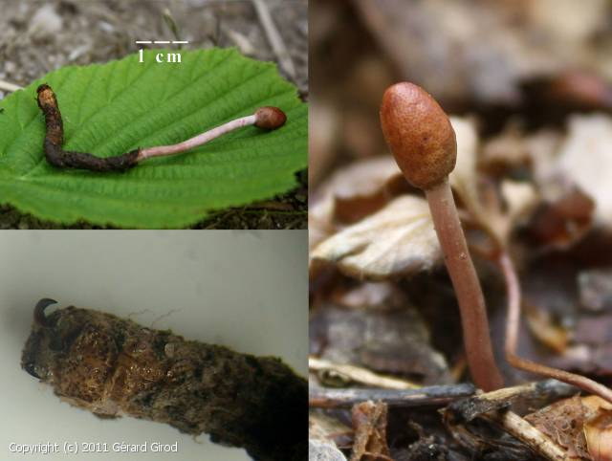
IV - Ophiocordyceps myrmecophila (Ces.) G.H. Sung, J.M. Sung, Hywel-Jones & Spatafora, 2007

BASIONYME : Cordyceps myrmecophila Cesati 1845
≡ Torrubia myrmecophila (Ces.) Tul. et C. Tul. 1885
= ? Cordyceps depokensi Koornd ex Overeem 1925

Anamorphe : de type Hymenostilbe

Hôtes : sur Formica rufa (Hyménoptère, Formicidae), Formica polyctena, Componotus sp.,

Formica sp.

Description :
Partie fertile globuleuse à ovoïde, 1–3,5 mm de diamètre, jusqu’à 7 mm de long, de couleur ocracée. Stipe filiforme, ocracé de 0,2 mm de diamètre environ, jusqu’à 2 cm de long.
Périthèces immergés obliquement, 800–830 µm de long.
Asques cylindracés, vermiformes 300 × 6–7 µm.
Ascospores fusiformes de la longueur des asques, septés, se fragmentant en spores secondaires,
7–11 × 1–2 µm.
Typiquement sur fourmis.

Récoltes : Basse-Saxe en Allemagne, leg. Allers, 3.9.1996. Italie, leg. Cesati, 1846

Répartition : CH, D, F (76 : Niel, 1883), FL, GB, I (Cesati), Scandinavie (Holmåsen), SF, SL

Littérature :
Albers & Grauwinkel, 2007, ZFM, Band 73(2) : 203-212, pl. coul.
Cesati V., 1846, Cordyceps myrmecophila, in Rabenhorst, Bot. Zeitung, 4, p. 877
Cribb, 1990, C. myrmecophila, Queensland Naturalist, 30(1-2) : 23-24
Hywel-Jones, 1996, Mycol. Research, 100 : 613-619
Kobayasi, 1941, p. 196
Kobayasi, 1980, vol. 55, fasc. 12, n° 77, p. 367
Llyod, ?, 6, p. 987, pl. 157, fig. 1753 & 7 p. 1351
Mains, 1958, n° 28, p. 206, fig. 37-39
Moingeon, 2003, SMF 119 (1-2) . 124
Ryman-Holmasen, 1992, clé p. 661
Saccardo, 1879, Michelia I, p. 319
Saccardo, 1883, Sylloge Fungorum, 2, p. 566

V - Ophiocordyceps superficialis (Peck) G.H. Sung, J.M. Sung, Hywel-Jones & Spatafora, 2007

BASIONYME : Torrubia superficialis Peck 1875
≡ Cordyceps superficialis (Peck) Sacc. 1883

Anamorphe : inconnu, ? Hymenostilbe

Hôtes : larves de Coléoptères. Staphylinidé (Cantal, det. A. Lequet)

Description :
Stroma mince, élancé, capité au sommet, relativement court, 5 cm ou moins, 1–2 mm d'épaisseur, jaunâtre, grisâtre avec l'âge. Capitule jaune miel, devenant brunâtre clair, formé par l'agglomération de nombreux périthèces proéminents donnant une tête globuleuse ± allongée, 2–4 × 1 mm. Périthèces superficiels ovoïdes tronqués à la base, brun chocolat, couvert de cellules poilues, 320–560 × 250–420 µm. Ascospores 190–200 µm de long, filiformes, multiseptées se rompant en fragments de 14–20 × 1,5–2 µm.

Récoltes :

Neuvéglise (Cantal), dans une prairie humide boisée, avec Salix et quelques Alnus, une douzaine de spécimens, 15.9.2010, leg. G. Girod, det. J.M. (Herb. JM 1041 A).

Répartition : F : 15 " Apparemment première récolte en Europe". Cité aux U.S.A. par Mains et Kobayasi.

Littérature :
Kobayasi, 1941, p. 97 et 1980, vol. 55, fasc. 3, n° 59, p. 22, fig. 1
Mains, 1935 in Trans. Amér. Phil. Soc., 74, p. 268, pl. 2 A-D
Mains, 1958, Mycologia, vol. 50, p. 181, fig. 5-7
Petch in TBMS, 1937, XXI, p. 38
Saccardo, 1883, Sylloge Fungorum, 2, p. 574
Sung et al., 2007, p. 47

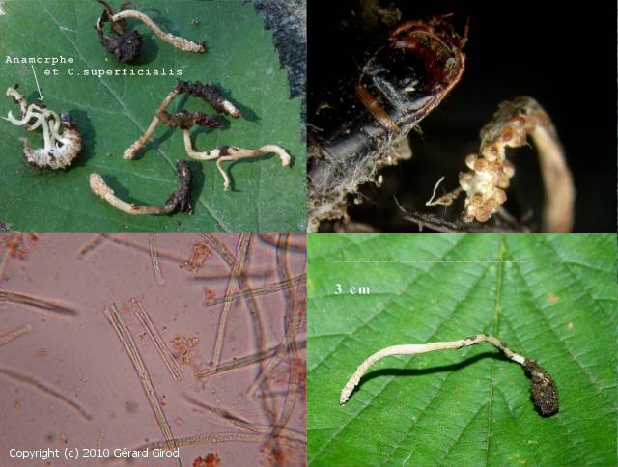

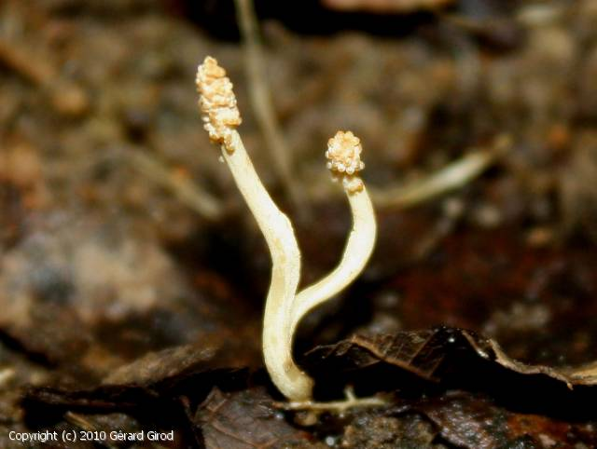

VI – Ophiocordyceps forquignonii (Quél.) G.H. Sung, J.M. Sung, Hywen-Jones & Spatafora 2007 non Cordyceps forquignonii ss. auct.

Basionyme : Cordyceps forquignonii Quélet (1887) 1888, Ass.franç.Av. Sci. 16(2) p.591, pl. XXI, fig. 18

Anamorphe : Hymenostilbe forquignoni nov. nom
Hymenostilbe muscaria Quélet 1887

Hôte : sur mouche coprophile, Musca rufa ou Dasyphora pratorum (Diptères)

Description : d’après Quélet
Stipe subfiliforme, court (0 m, 003-6), pruineux, crème, floconneux et blanc à la base.
Capitule campanulé cylindrique (0 mm, 5-7), avec la base lacérée, libre et embrassant le sommet du stipe, pruineux crème, puis jonquille pâle. Périthèces ellipsoïdes très petits, produisant un pointillé à peine plus foncé que la surface du stroma.
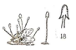
Thèque et pores capillaires Conidie ovoïde, très petite (0 mm, 008). (Pl. XXI, fig. 18)
Note : nous avons retranscrit telles que les dimensions de Quélet, ce qui donne :
Stipe court 3 - 6 mm
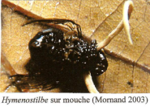
Capitule 0,5 - 0,7 mm
Spores .?
Conidies 8 µm

Récolte : Sapinière des Vosges, par Forquignon
en 1887

Répartition : France (88)

Historique : Principaux auteurs ayant étudié les Cordyceps
Saccardo, 1891 Sylloge IX p. 999
Lloyd, 1921 in Mycological Notes émet un doute sur une récolte de Cordyceps forquignonii faite sur mouche en Hollande : « ne semble pas correspondre à celui de Quélet »
Petch, 1932, 1938, 1948 : C. forquignonii est cité comme C. myrmecophila Berk. & Br. non Cesati.
Kobayasi, 1941 ne fait que citer les auteurs précédents. En 1980 pp. 182-184 : la description ne correspond pas à celle de Quélet. Il reprend en fig. 2 celle de Quélet x 1,5 , puis en fig. 3 un échantillon qui semble correspondre à C. ditmari.
Van Vooren, 2006, 2e partie : « Les mouches végétales » (Quélet citait des mouches coprophiles ?) ; p. 226 «C. forquignonii est considéré par Petch 1931 comme la forme sexuée du champignon,Hymenostilbe muscaria » sans preuve !
Comme le champignon de Petch n’est pas celui de Quélet on ne peut conclure ! ; p. 232 « Rien ne laisse supposer d’ailleurs que l’échantillon de Quélet ait jamais été présent dans l’herbier du Museum» ; p. 233 « Les travaux de Stendsrud et al. (2005) mettent cependant en évidence qu’une systématique reposant sur la relation hôte- parasite ne tient pas sur la base des analyses moléculaires»

Discussion : Le dessin de Quélet représente 7 fructifications minuscules sur une seule mouche. Les récoltes citées par divers auteurs comme C. forquignonii ne comportent que 1, 2 (3) fructifications, un stroma environ 10 fois plus long et un capitule 5 à 7 fois plus long.
La plupart des auteurs ont admis comme hypothèse que les récoltes sur mouches devaient être rapportées à C. forquignonii et celles sur guêpes à C. ditmari (ou sphecocephala).
Récemment Gérard Girod a récolté dans le Cantal, de nombreux échantillons semblables sur mouche et sur guêpe. Christian Lechat a cultivé, puis fait séquencer les cultures (CLL11056 ITS4 & BRFM13043). Les analyses biomoléculaires (2011) ont fait apparaître qu’il s’agissait de la même espèce, que nous rapportons à Ophiocordyceps ditmari (O. forquignonii ss. auct.).

Parmi les nombreuses récoltes faites par G. Girod sur mouches et sur Bombus, on trouve des anamorphes de type Hymenostilbe. En l’absence de cultures ou de séquençages, nous ne savons pas à quel téléomorphe ils se rapportent, mais probablement à O. ditmari. Peut-être certaines formes ne possèdent pas de stade sexué ?

Arbre phylogénique d’Ophiocordyceps forquignonii ss. auct. = O. ditmari
CLL11056 O. forquignonii sur Guêpe
BRFM1343 O. forquignonii sur Mouche
AJ786562 Cordyceps forquignoni
HQ662164 Ophiocordyceps forquignonii
AB104725 Hymenostilbe odonatae
BRFM1581 Cordyceps militaris
GU726939 Holocryphia eucalypti
GU726938 Holocryphia eucalypti.
100
90
100
62
78
2

Conclusion : Le vrai Cordyceps forquignonii de Quélet reste à retrouver !

Littérature
- Ophiocordyceps forquignonii (Quélet) Sung et al. 2007
= Cordyceps forquignonii (Quélet) 1888
Quélet 1888, AFAS 16(2) p. 591, pl. XXI, fig. 18
Saccardo, 1891, Sylloge IX, 999-1000 : reprend la description de Quélet (latin)
Cooke, 1892, Vegetable wasps, p. 224, fig. 40 : reprend la description de Quélet (anglais) avec commentaire, compare avec C. dipterigena
Massee, 1895, Ann. Bot. IX, p. 17 : cite Quélet
Kobayasi, 1941, The genus Cordyceps, vol. 5, n° 84, pp. 149-150 : cite Quélet.
Mornand, 1994, FMDS, 133 p. 38 : cite Quélet dans sa clé
Moingeon, 2003, SMF 119 (1-2) p. 118 : cite Quélet dans sa clé
Sung & al., 2007, Studies in Mycol., p. 43, comb. nov.

- Cordyceps forquignonii ss. Petch, non Quélet
= Hypocrea myrmecophila Berk. & Br. non Cesati
Berkeley & Broome, 1851, Ann. Nat. hist. 2, VII : 186
Rea, 1919, TMBS 4, p. 314
Petch, 1932, TMBS 17, p. 173 : récoltes sur mouches
Petch. 1938, TMBS 21, p. 238 : 8 récoltes sur mouches
Petch, 1948, Ann. Mag. Nat. Hist. série 2, VII, p. 186 : texte identique

- Cordyceps forquignonii ss. Kobayasi, non Quélet = C. ditmari Quélet
Kobayasi, 1980, Japonese botany, vol. 55, fasc. 6, p. 184, fig. 3
Moingeon, 2003, SMF 119 (1-2) : 126
Van Vooren, 2006, SLL, 75 (5) : 229-234 p. 232 « nous sommes convaincus que C. forquignonii est morphologiquement identique à C. ditmari » nous ajoutons : « sauf que le C. forquignonii en question n’est pas celui de Quélet ! »
Albert & Grauwikel, 2009, ZfM, 75 (2) : 163-174

- Cordyceps forquignonii ss. auct. = Cordyceps sp. ?
Lloyd, 1921, Mycological notes , p. 1061, fig. 1993
Dennis, 1878, Britisch Ascomycetes, p. 255, pl. XXX C
Clark, 1980, BSM, p. 106 (une récolte sur mouche)
Stendsrud, 2005 , Mycol. Res., 109(1) p. 44 (Danemark 17.6.1984, AJ86562)

VII - Ophiocordyceps ditmari (Quél.) G.H. Sung, J.M. Sung, Hywel-Jones & Spatafora 2007

Basionyme : Cordyceps ditmarii Quélet (1817) 1818, Bull.SBF 24 p. 330

Synonymes : Cordyceps forquignoni ss. auct
≡ Cordyceps sphecocephala f. ditmari Luthi 1967
= Cordyceps sphecophila ss. auct.

Anamorphe : du type hymenostilbe
Gérard Girod a effectué plusieurs récoltes d’anamorphes du type polycephalomyces sur guêpe, mais jamais sur mouche, et jamais en présence de la forme parfaite. Par contre, il a récolté sur mouche Ophiocordyceps ditmari en présence de l'anamorphe de type hymenostilbe (Planche III) et 0phiocordyceps ditmari sur guêpe (Planche II). Il a aussi vu simultanément dans le même biotope des Ophiocordyceps ditmari sur mouche, avec des formes imparfaites du type hymenostilbe, ainsi qu’un hymenostilbe sur Bombus. Christian Lechat a obtenu en culture monosporale, à partir d'un spécimen venant sur guêpe, le stade asexué qui est de type hymenostilbe.
En conclusion, l’anamorphe d’Ophiocordyceps ditmari est du type hymenostilbe. La forme parfaite correspondant à l'anamorphe de type polycephalomyces reste inconnue ! (planche I)

Hôtes : sur guêpes (Hyménoptères), Paravespula vulgaris
sur guêpe cartonnière in Quélet.
sur mouches (Diptères), Phaenoninae.
sur Siricidae (Sirex juventus)
sur Ichneumonidae (Amblyteles armatorius)

Description :
Fructification de longueur variable 30 à100 (190), 220 mm exceptionnel ; plus la mousse ou l’humus est épais, plus le stipe est long. L’hôte compte 1, 2, (3) fructifications.
Stipe lisse de diamètre 0,5-1 mm, crème puis ocre à brunâtre avec l’âge.
Capitule globuleux, mais le plus souvent ovoïde 2-4 x 1,5-2 mm, jaunâtre puis orangé à fauvâtre à la fin ( non lancéolé, ni fusoïde). Il est ponctué par les ostioles légèrement proéminentes, rendant la surface rugueuse.
Lors de la maturation, le cortex du stipe, en se développant, se rompt en dessous du capitule, formant ainsi un collarium fimbrié, très caractéristique (voir Luthi, pl. coul. SMF).
Les périthèces claviformes sont obliques par rapport à la surface 900-1000 x 290-325µm. Les spores filiformes se fragmentent en fragments sporaux subfusiformes 8-14 x 1,5-2 µm.
Conidies 5-7 x 4 µm.
Photos 6 à 9 pl. II

Récoltes :Vosges 1884 Quélet, hôte absent (Herb. PC). Courtedoux (Jura) juillet 1877, sapinière, sur guêpe cartonnière, holotype : Quélet (Herb. PC). Bois de Bure (Jura) mai 1878 (Herb. PC). Forêt de Saint-Amand Raismes-Walkers (Nord), pinède, sur mouche, 25.05.1983, leg. Vanhelle. Juigné-les –Moutiers (Maine et Loire), sur mouche 10.08.1986, leg. Ouvrard, det. Zambettakis. Forêt de Vézins (Maine et Loire) sur mouche, 26.06.1987, leg. Baron, det. J.M. (Herb. JM 8771 A). Juigné-les-Moutiers (Maine et Loire), étang de « Boisloup », sur mouche, parmi les sphaignes, 24.05.2003, leg. Galand, détermination Jean Mornand (Herb. JM 0309 A). Bois de Brasparts (Finistère), 22.06.1993, leg. Mazé, det . Priou (Herb. JM 9316 A). Puy de Dôme, sur guêpe, leg. JL. Jalla. Saône-et-Loire sur mouche, leg. JP. Dechaume. Alleuze (Cantal), 68 spécimens indifféremment sur guêpes et sur mouches, mai 2009, leg. Girod, det. JM (Herb. JM 0918/mouche, 0912/guêpe).

Répartition : Toute l’Europe : B, CH, CS, D, DK, F, GB, I, IRL, NL

F : 12, 15, 25, 29, 39, 43, 48, 49, 59, 63, 71, 88

Note : Van Vooren (SLL 2005, 74 (7-8), 244-250) a réhabilité C. ditmari Quélet comme espèce autonome, de façon pertinente avec de nombreux arguments.

Planche I – Anamorphes de type polycephalomyces
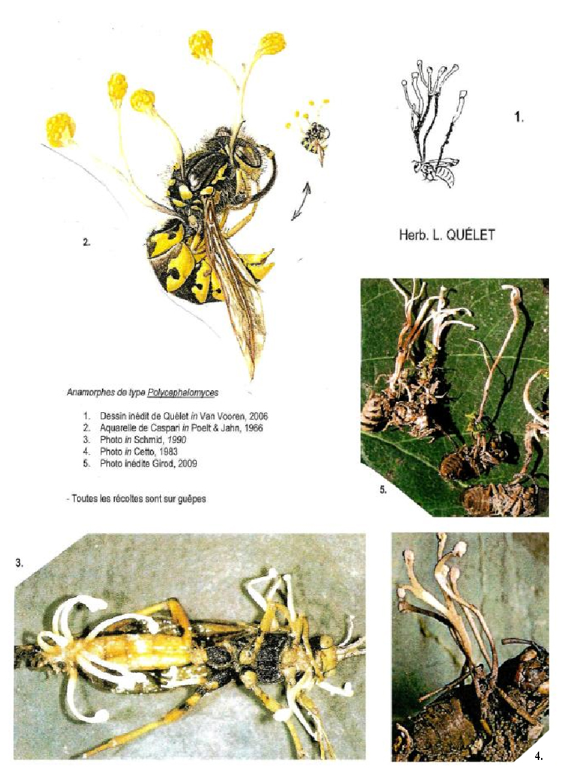

Planche II – Ophiocordyceps ditmari
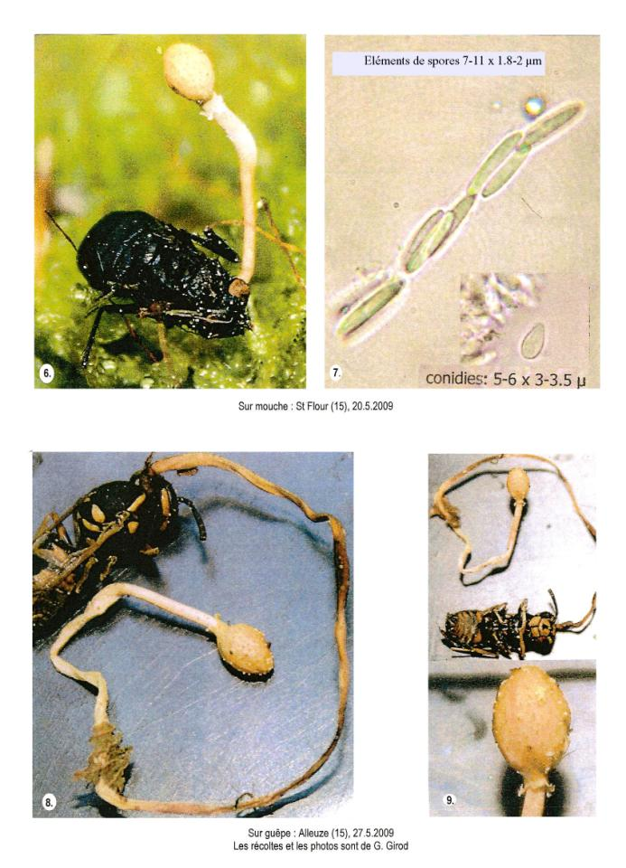

Littérature : on trouve cette espèce sous le nom de C. dittmari, C. sphecocephala f. ditmarii (=ditmari), C. sphecophila, ou C. sphecocephala (Les récoltes européennes doivent être rapportées à Ophiocordyceps ditmari).

Albers & Grauwinkel, 2009, Z. Mykol. 75/2, pp. 167-173, ph. coul. (C. forquignonii)

Arnolds & al., 1999, Nederl. Mycol. Vereniging
Baral & al. 2003, in vivo veritas, 2ème édition CD-ROM (P. ditmari)
Berger M., 1970, SMF, 86 : XCVII- XCVIII (C. ditmari & C. shecophila))

Berk. & Curtis, 1868, Journ; Linn. Soc. Bot. p. 376
Breitenbach & Kränzlin, 1981, tome I, p. 252, ph. coul. (C. sphecocephala fo. ditmari)
Cannon & al., 1985, British Ascomycotina, p. 57 (C. sphecocephala)
Cepj, 1956, Cesk. Mycol. 10(1) : 31-36, fig. 7 (C. ditmari)
Cetto, 1983, I. funghi dal vero, vol. 4, n° 1693 photo anamorphe (C. sphecophila)
Cooke, 1892, Veg. Waps, p. 55, fig. 15 (C. ditmari)
Dennis, 1978, British Ascomycetes, p. 256, pl. XXX F (C. sphecocephala)
Ghyselink, 2000, Bull. Cercle Mycol. Brux. 2, pp. 33-46 (C. ditmari) ?
Klotzsch, 1843, London Journ. Bot. II, p. 206 (Sphaeria sphecocephala)
Kobayasi, 1941, The genus Cordyceps, Tokyo, p. 149 (C. ditmari)
Kobayasi, 1980, JJB, vol. 55, n° 9 : 24-25 fig. 8 & 9 (C. ditmari)
Koval, 1984, Naukova Dumka, Kiev, 288.
Krieglsteiner, 1993, Atlas II, n° 0376, repartition D (C.sphecocephala)

Laessøe, 1982, Snyltekolte (Cordyceps) Danmark, Svampe 6 :73-83
Laessøe, 1993, Snyltekolte for Danmark, Svampe 28 : 59-60
Lohmeyer, 2003 Mycol. Salzach, p. 2 (C. sphecocephala)
Lomeyer & Künkele, 2006, Les Champignons, p. 249 (C. sphecocephala)
Luthi, 1967, SMF, 83(3), Atlas pl. CLXXIII coul. (C. sphecocephala f. ditmari)
Mariotto, 1984, GMB, pp. 17-18 (C. sphecocephala fo. ditmari)
Massee, 1895, Ann. Bot. IX, p. 16 (C. ditmari) “on waps and flies”
Moingeon, 2003, SMF 119 p. 123 (C. sphecocephala = C. ditmari), p. 126 (C. forquignonii = ? C. ditmari)
Mornand, 1994, FMDS, 133 p. 38 (C. sphecocephala = C. ditmari)
Mornand & Péan, 1996, SMF 112 (4) p. 127 (C. sphecocephala)
Obenberger, 1924, Mycologia I (3) : 47 (C. sphecophila)
Petch, 1938, TBMS, XXI, pp. 297-298 (C. sphecocephala)
Petch, 1944, TBMS, XXVII, p. 81 (C. sphecocephala)
Poelt & Jahn, 1966- Champignons, pl. 6 Polycephalomyces ditmari (C. sphecocephala)
Quélet, 1878, SBF, XXIV, p. 330, pl. 6, fig. 14 (C. ditmari)
Rehm, 1896, Die Pilze, t. III, 1275 (C. ditmari)
Saccardo, 1883, Syll. Fung II, p. 570 (C. ditmari)
Schmid, 1990, Ascomyceten im Bild, t. 1, n° 129 (C. sphecocephala)
Stensrud & al., 2005, Mycol. Res., 109 (1) 41-56, p. 48 (C. forquignonii ?)
Vanhelle, 1986, SMN, t. 39, p. 8, (C. sphecocephala fo. ditmari)
Van Vooren & Moingeon, 2005-Champ.Mag., p. 38, ph. coul. (C. ditmarii)
Winter G. in Rabenhorst’s, 1887, Kryptogamen Flora, p. 149 (C.ditmari)
Zablocka, 1929, Soc. Bot. Pol., VI(2) :187-191 (C. ditmari)

Espèce | Hôte | Localité | Date | Leg. | Eléments sporaux Moyenne (µm) | Herbier
Ophiocordyceps  ditmari | Mouche | Forêt de Vézins (49) | 21.6.1987 | Baron | 9 x 1,5 | JM 8771 A
Ophiocordyceps  ditmari | Guêpe | Forêt de Juigné (44) | 24.5.2003 | Galand | 10 x 2 subfusiformes | JM 0309 A
Ophiocordyceps  ditmari | Guêpe | Soulages (15) | 8.2.2011 | Girod | __________ | JM 1102 A1
Ophiocordyceps ditmari | Mouche | Forêt de Juigné (44) | 10.8.1986 | Ouvrard | 10 x 1,5 | Museum Zambettakis
Ophiocordyceps ditmari | ? | Braspart (29) | 22.6.1993 | Mazé | 10 x 2 | JM 93160A
Ophiocordyceps ditmari | Mouche | Saint Flour (15) | 16.6.2009 | Girod | 10 x 2 | JM 0918A
Ophiocordyceps ditmari | Mouche | Saint Flour (15) | 20.5.2009 | Girod | __________ | JM 0912 A2
Ophiocordyceps ditmari | Guêpe | Saint Flour (15) | 20.5.2009 | Girod | __________ | JM 0912 A3
Anamorphe de type hymenostilbe  (ditmari) | Mouche | Alleuze (15) | 20.5.2009 | Girod | Conidies cunéiformes  7 x 3 | JM 0912 X
Anamorphe de type polycephalomyces | Guêpe | Alleuze (15) | 19.6.2011 | Girod | Conidies subelliptiques  3 x 1,5 | JM 1102 X
Anamorphe de type hymenostilbe | Bourdon | Alleuze (15) | 2.6.2011 | Girod | Conidies cunéiformes  7 x 4 | JM 1102 X
Anamorphe de type hymenostilbe  (ditmari) | Mouche | L’Épau (72) | 13.9.1983 | Mornand | Conidies cunéiformes  8 x 5 | JM 8316 X

D’autres récoltes immatures faites par Gérard Girod ont été assimilées macroscopiquement à
O. ditmari.
Les noms d’espèces des anamorphes sont supprimés dans certains cas, car nous ne savons pas encore à quels téléomorphes ils correspondent. Nous attendons les résultats de la biologie moléculaire ou de nouvelles cultures.
Notes : l’Ophiocordyceps sphecocephala (Klotzch ex Berk) G.H. Sung et al. 2007 (Basionyme : Sphaeria sphecocephala Klotzch ex Berk 1843) est, selon Van Vooren une espèce tropicale présente en Amérique tropicale (Guadeloupe ?), Afrique tropicale, Asie tropicale et subtropicale.
Synonymes : Polistophtora antillarum Lebert 1858, Torrubia sphecocephala (Kl.) Tul. & C. Tul. 1865, Cordyceps sphecophila Berk. & Curt. , Cordyceps sphaecophila Massée 1895, Cordyceps sphaecophila Schroet.1905, Torrubia sphaecophila Schroet.1905, C. thyroides Möller 1901, C. gentilis (Cesati) Saccardo, C. puiggari Speg. 1889 (non Speg.1919).
Anamorphe : Hymenostilbe sphecocephala Hywel-Jones 2005, nom prov.
Hôtes : guêpes (Hyménoptères)
Macroscopie : l’espèce se différencie d’Ophiocordyceps ditmari par un capitule de forme ovoïde ou oblong à sommet conique (plus rarement subglobuleux) 4-10 x 2-4 mm, de couleur jaune orangé à jaunâtre, à surface irrégulière, ridée ou papillée par les ostioles orangés, proéminents ; il ressemble à une minuscule pomme de pin.

Microscopie : voir Van Vooren
Iconographie : Dennis 1978, British Ascomycètes pl. XXX, fig. F et 1968 pl. XXVI, fig. F – Kobayasi, 1941, p.188 – Imazeki, 1988, p.579

Conclusion provisoire !

Sur les espèces du groupe O. sphecocephala
- Ophiocordyceps forquignonii Quélet n’a jamais été retrouvé.
- Ophiocordyceps ditmari est une espèce européenne, venant indifféremment sur mouche et sur
guêpe.
- Ophiocordyceps sphecocephala, est une espèce tropicale ou subtropicale venant sur guêpes.

La forme asexuée d'Ophiocordyceps ditmari est de type hymenostilbe.
Nous ne connaissons pas la forme parfaite correspondant à l'anamorphe de type polycephalomyces.

Ophiocordyceps ditmari (sur mouche) ➢ anamorphe de type hymenostilbe (voir Planche III n°1)
 Sur séquençage : Christian Lechat (voir article Ophiocordyceps forquignoni)
Ophiocordyceps ditmari (sur guêpe) ➢ anamorphe de type hymenostilbe
(culture Christian Lechat : voir article ci-dessus)

Planche III
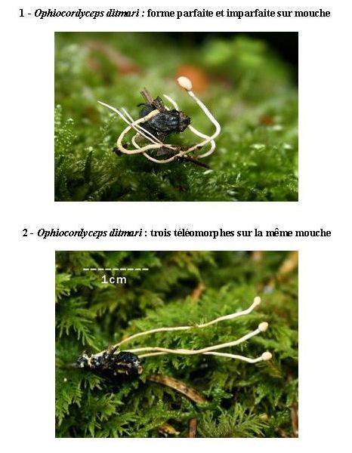

Remarques

Planche IV n°1
Ophiocordyceps ditmari sur Sirex juventus (Fam. Siricidae) présente la particularité d’avoir le pied qui transperce le capitule. Sans être fréquents, Gérard Girod a eu l’occasion de rencontrer plusieurs fois sur les diptères, des spécimens présentant cette curiosité. Nous pensons qu’il s’agit là d’un développement disharmonieux et atypique.

Planche IV n° 2

Ophiocordyceps ditmari sur Amblyteles armatorius (Fam. Ichneumonidae).

Planche IV n° 3
La photo montre différentes familles d’hyménoptères parasités (Siricidae, Ichneumonidae, Vespidae). Les récoltes ont eu lieu le même jour, sur la même station, à quelques mètres d’intervalle le 16-06-2011, à Alleuze dans le Cantal.
L’hymenostilbe présent sur la photo est atypique, son sommet se scindant en deux, mais cette particularité est parfois rencontrée sur diptères.

Saisons et insectes

O. ditmari, contrairement aux autres espèces européennes d’Ophiocordyceps fructifie toute l’année. Il existe un pic de fructification entre la fin mai et la fin septembre, mais les récoltes sont fréquentes tous les mois hors de cette période. Cette particularité est probablement liée au fait que O. ditmari parasite un grand nombre d’espèces dont certaines ont un cycle de vie relativement long. Cette originalité augmente statistiquement les opportunités de parasitage, par rapport à d’autres Ophiocordyceps plus spécifiques et dont les hôtes ont une existence bien plus saisonnière que les diptères et les hyménoptères.
Nous pensons qu’Ophiocordyceps ditmari parasite un nombre d’espèces de mouches et de guêpes bien supérieur à ce que ne décrit la littérature. Nous remercions André Lequet et Alain Ramel qui ont déterminé, avec la réserve qu’impose l’identification de cadavres, Sirex juventus et Amblyteles armatorius. Sur plusieurs centaines de récoltes, nous observons qu’environ 90 pour cent des hôtes sont des mouches. Une étude approfondie des diptères parasités reste à faire. Nous ne serions pas surpris qu’une telle étude, si elle avait lieu, confirme nos observations et conduise à établir que plusieurs dizaines d’espèces de mouches sont des hôtes potentiels d’O. ditmari et de son anamorphe.

Planche IV

